Tarea Semana 1: Fundamentos de python

# Instrucciones

Realice los siguientes ejercicios utilizando ***solo*** los conceptos vistos en clase o que se encuentren en el temario de la semana 1 del curso. El entregable será un notebook teniendo en cuenta las siguientes indicaciones:

1. El nombre del notebook será : **Tarea Semana 1 - Nombre Completo**
2. En la primera celda se pondrá como título principal

TAREA SEMANA 1 : FUNDAMENTOS DE PYTHON

Nombre : Nombre Completo

1. Cada ejercicio tendrá 3 celdas
   1. Primera celda (markdown) : escribir el número del ejercicio y el enunciado del mismo.
   2. Segunda celda : desarrollo del ejercicio
   3. Tercera celda (markdown) : tendrá la palabra **“Explicación:”** seguida de la explicación del desarrollo del ejercicio donde se comente qué dificultades tuvo para la solución del mismo o si pensó varias formas de solucionarlo.

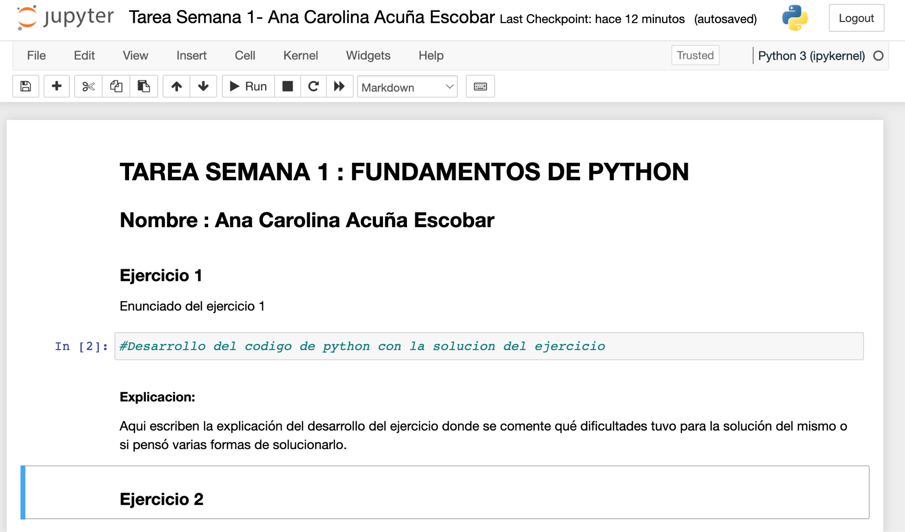

# Ejercicios

1. Crea un programa que tome un número ingresado por el usuario y determine si es par o impar.
2. Escribe un programa que convierta una cadena de texto en mayúsculas.
3. Crea un programa que lea una cadena de texto ingresada por el usuario y que cuente cuántas veces aparece una letra específica en ella.
4. Escribe un programa que determine si un número es primo o no.
5. Crea un programa que calcule el área de un triángulo a partir de la base y la altura ingresadas por el usuario.
6. Escribe un programa que tome una lista de números y devuelva la suma de todos ellos.
7. Crea un programa que reciba una lista de nombres y que imprima solo aquellos que comiencen con una letra específica dada por el usuario.
8. Escribe un programa que determine si una cadena de texto es un palíndromo o no.
9. Crea un programa que tome una lista de números y elimine todos los duplicados.
10. Escribe un programa que tome una lista de números y devuelva el valor máximo.
11. Crea un programa que solicite al usuario su edad y que determine en que etapa de la vida se encuentra:
    * Primera Infancia (0-5 años)
    * Infancia (6 - 11 años)
    * Adolescencia (12 - 18 años)
    * Juventud (14 - 26 años)
    * Adultez (27- 59 años)
    * Persona Mayor (60 años o más).
12. Escribe un programa que tome una cadena de texto y que la divida en palabras, eliminando los espacios en blanco.
13. Crea un programa que tome dos listas de números y que devuelva una tercera lista con los elementos comunes a ambas.
14. Escribe un programa que tome una cadena de texto y que cuente cuántas palabras hay en ella.
15. Crea un programa que calcule el área de un círculo a partir del radio ingresado por el usuario.
16. Escribe un programa que tome una lista de números y que devuelva la media aritmética.
17. Crea un programa que reciba dos números ingresados por el usuario y que devuelva su producto.
18. Escribe un programa que tome una lista de palabras y que devuelva una lista con todas las palabras en mayúsculas.
19. Crea un programa que tome una lista de números y que devuelva la suma de aquellos que son mayores a un valor específico ingresado por el usuario.
20. Escribe un programa que tome una cadena de texto y que devuelva una nueva cadena con todas las letras en mayúsculas excepto la primera letra de cada palabra, que debe ser en minúsculas.